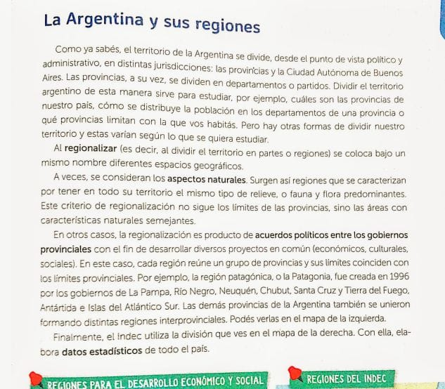
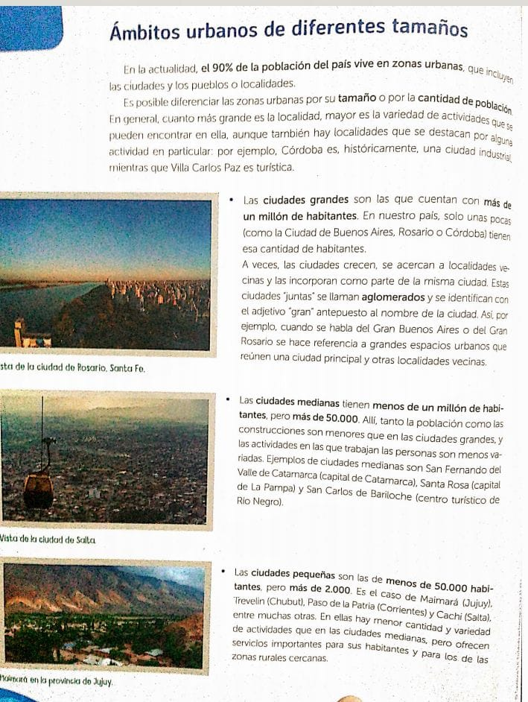

¿Qué son los meridianos y paralelos?
Los meridianos y paralelos son dos tipos de líneas imaginarias con los que suele organizarse el mundo geográficamente. Con ellas se construye un sistema de coordenadas que permite ubicar con precisión un punto cualquiera del globo en base a su latitud y su longitud.
Específicamente los meridianos son las líneas verticales con las cuales podemos segmentar el globo en porciones equitativas. Nacen todos en el polo Norte y se extienden hasta el Sur (o viceversa).
Por su parte, los paralelos son las líneas horizontales que hacen lo mismo. El paralelo 0 es el ecuador. Los otros paralelos se repiten dibujando círculos más pequeños tanto en el hemisferio Norte como en el Sur. La combinación de estos dos conjuntos de líneas forma una cuadrícula.
De la unión de meridianos (longitud) y paralelos (latitud) se desprende una suerte de cuadrícula. Este sistema de coordenadas geográficas consiste en la expresión del valor de un punto geográfico a partir de su registro numérico de latitud y longitud en grados sexagesimales.
Por ejemplo, las coordenadas geográficas de Moscú son 55° 45’ 8’’ N (es decir, su latitud en el hemisferio Norte se halla entre el paralelo 55 y el 56) y 37° 36’ 56’’ E (es decir, su longitud se halla entre el meridiano 37 y 38). Con este sistema operan hoy en día los mecanismos de ubicación satelital como el GPS.

